
选型表5：#不干胶标签 #吊牌 #碳带 #菲林胶片 说明书粉碎方案（静音 美观 安全）v2024.9.24
使用群体：不干胶、印刷、证卡、服装厂 销毁介质：3M标签、布料吊牌、贴纸、X光片、塑料屏幕和贴膜
 | 方案1：YD-3120C机型 | 方案2：YD-310CC机型 | 方案3：YD-PSJ300ES机型 | 方案4：YD-PSJ300机型 | 方案5：YD-330CC机型 | 方案6：YD-338CC26系列 | 方案7：YD-PSJ350
价格 | 9975元 | 18800元 | 19970元 | 39997元 | 38970元 | 39997元 | 99997元
入口 | 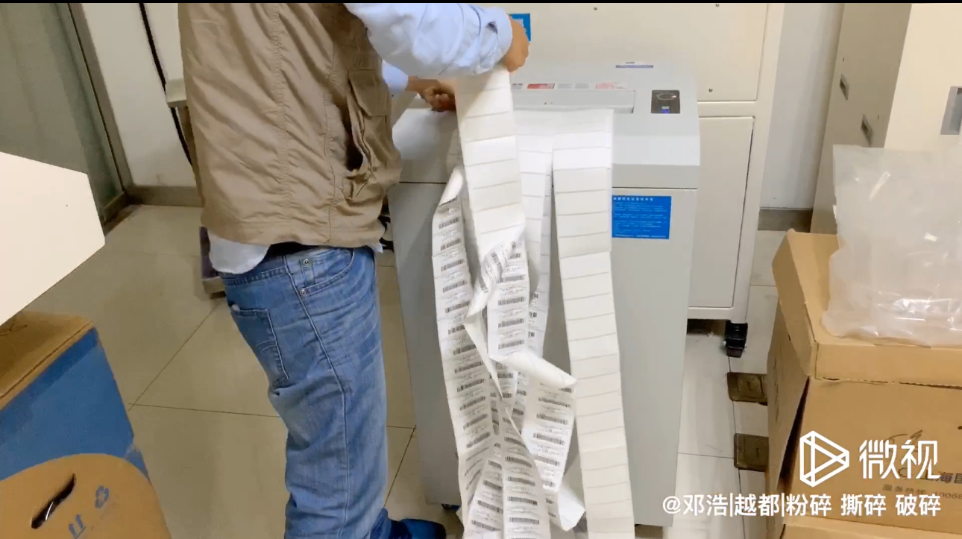 | 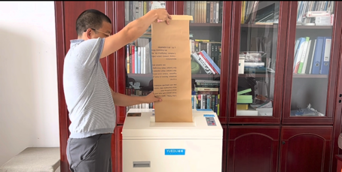 | 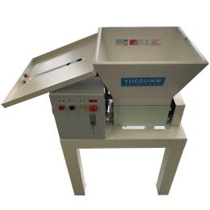 | 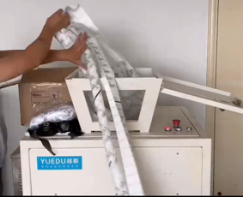 | 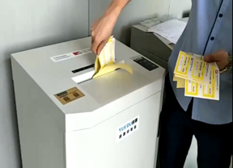 | 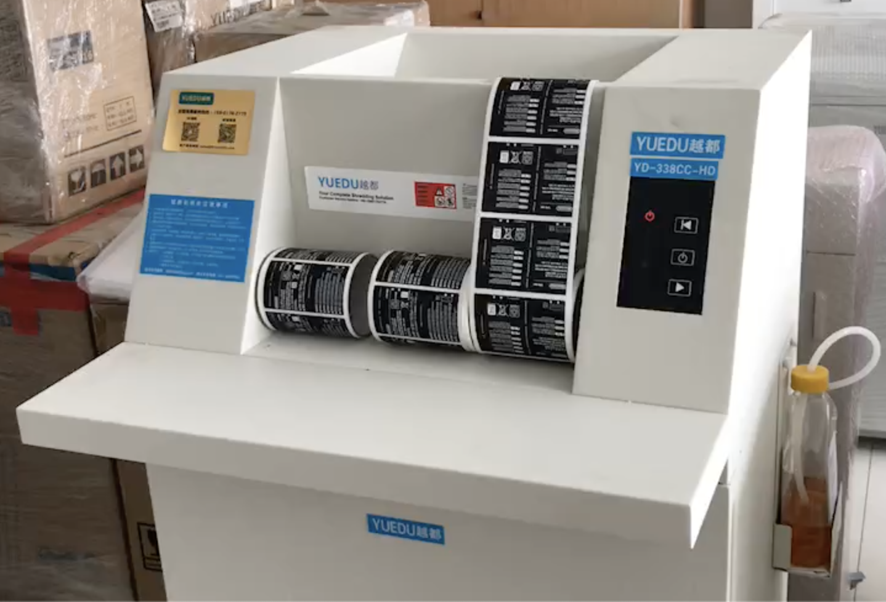 | 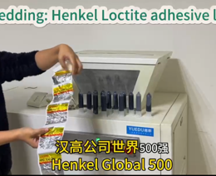
整机 | 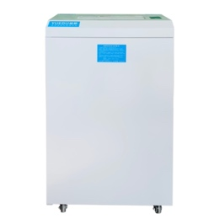 | 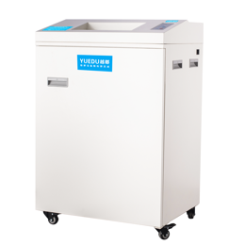 | 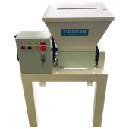 | 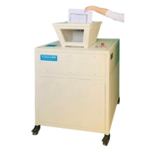 | 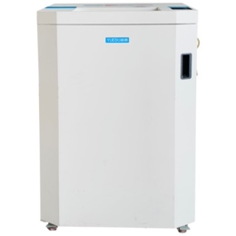 | 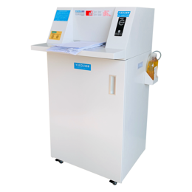 | 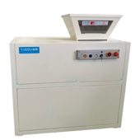
设备特点 | 每小时50-80斤 | 每小时100-120斤 | 入口宽50CM，方便进入 | 大马力，漏斗口  可碎硬盘 | 自动加油，静音，刀具保10年 | 双入口，碎卡方便 | 美观大气，2个入口
张数 | 25张 | 35张 | 60-120张 | 40-130张 | 42-52张 | 38-60张 | 90-180张
入口 | 31CM | 31CM | 50CM | 漏斗50*38CM | 33CM | 33.8CM | 漏斗51*48CM
适合用户 | 大型办公 | 企业工厂集中粉碎凭证图纸 | 设计院 | 行业龙头 跨国公司 政府 部队 | 党政机关，跨国公司，办公大量碎纸 | 行业龙头 制药业 政府, 大量碎纸 | 天碎2-3小时，涉密销毁中心
典型用户 | 德莎不干胶  台山农商银行  沧州铁路局  北京工业大学 | 伊诺尔防伪  北京银行  正泰集团  蓝思科技  一汽丰田  北京地质科学院 | SEW-传动设备  一汽丰田设计部  环能科技  上汽大众  山西地质物探院 | 艾利不干胶  默克制药  人民银行  上海杏花楼  福特汽车  深圳龙华法院  生态环境部 | 重庆市委办公室  石家庄市委文印室  牡丹江党政中心  凯莱英医药化学  建设银行  工商银行 | 3M不干胶  北京第四法院  中山大学七医院  礼来制药  葛兰素史克  强生制药  商州保密局 | 汉高  工信部中招国际  北京科兴生物  中国生物疫苗厂  北京第四法院  西藏/河南国家电网


